**武汉大学计算机学院**

**本科生实验报告**

**设计模式报告**

专 业 名 称 ：计算机科学与技术

课 程 名 称 ：软件设计与体系结构

指 导 教 师 ：王健

团 队 成 员 一：陆春浩(2018302110006)

团 队 成 员 二：韩雪航(2018302030060)

**1外观模式**

**1.1设计思路及代码**

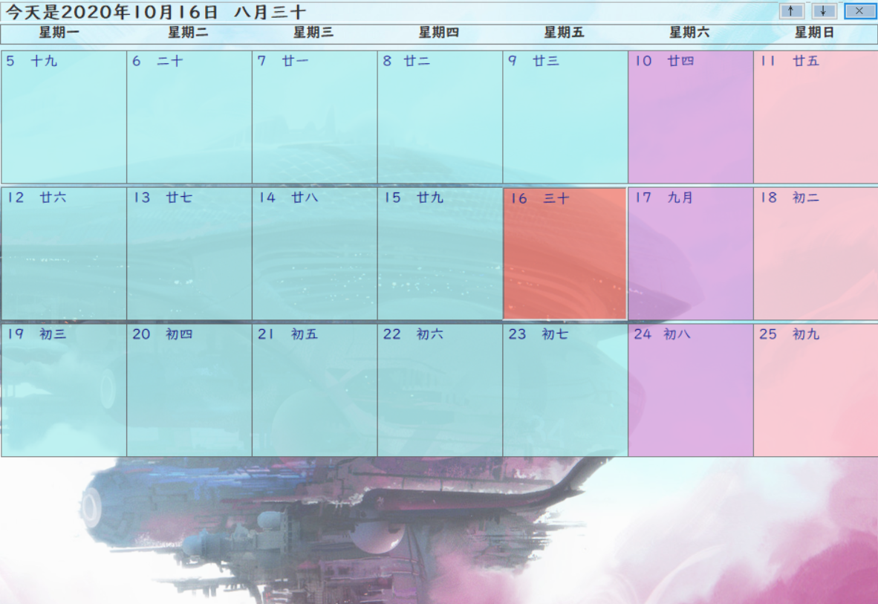 客户通过与日历窗体的交互来调用实现功能，日历窗体收到客户的交互信息后再调用与其相关联的子系统来实现客户需求：通过双击日期标签来唤出日记文本框和颜色选择对话，通过点击按钮来上下翻页，点击退出按钮时保存用户信息等。以下是窗体的外观。

窗体是使用winform窗体设计的窗体。其代码如下：

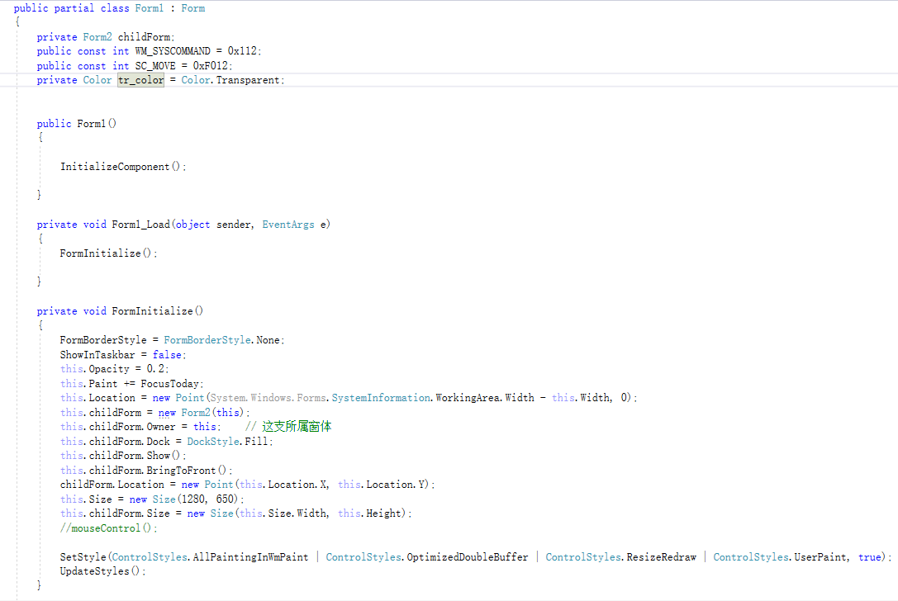母窗体：

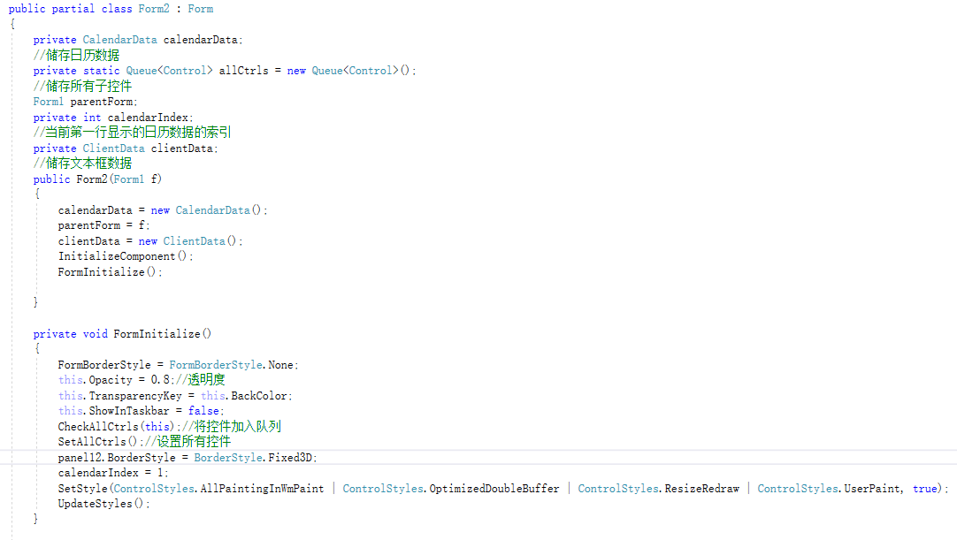子窗体：

**1.2 外观模式优点**

它对客户端屏蔽了子系统组件，减少了日历客户端所需处理的对象数目，并使得子系统使用起来更加容易。

它实现了子系统与客户端之间的松耦合关系，这使得子系统的变化不会影响到调用它的客户端，只需要调整外观类即可。

一个子系统的修改对其他子系统没有任何影响，而且子系统的内部变化也不会影响到外观对象。

**2 观察者模式**

**2.1设计思路与代码**

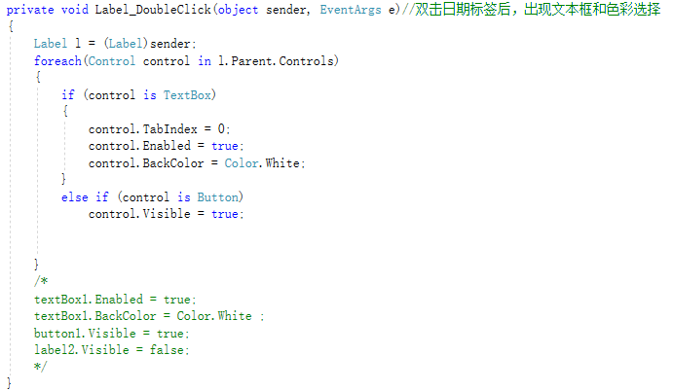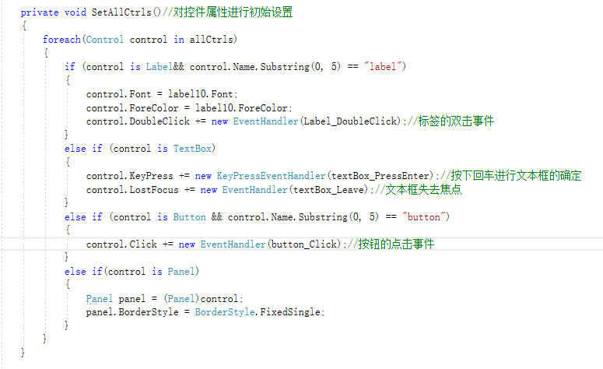在c#中，提供了事件和委托，可以很容易的应用观察者模式来设计程序。日历窗体中按钮和标签的点击均属于事件，再为其绑定上相应的委托，即可实现观察者模式。以下是事件及对其进行处理的函数：

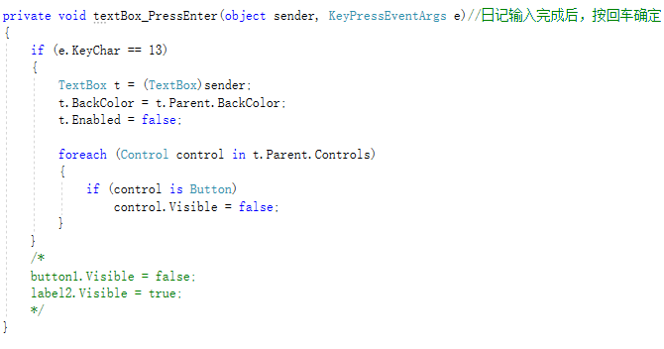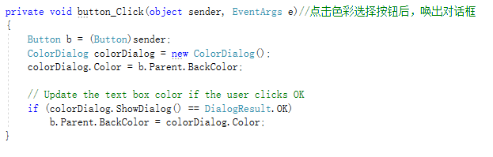**2.2观察者模式的优势**

可以实现表示层和数据逻辑层的分离

在观察目标和观察者之间建立一个抽象的耦合

支持广播通信，简化了一对多系统设计的难度

符合开闭原则，增加新的具体观察者无须修改原有系统代码，在具体观察者与观察目标之间不存在关联关系的情况下，增加新的观察目标也很方便